НАЦІОНАЛЬНИЙ  ОЛІМПІЙСЬКИЙ  КОМІТЕТ УКРАЇНИ | 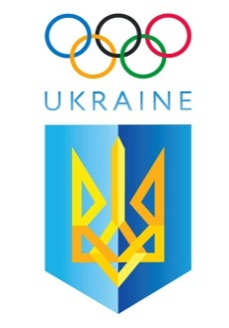 | NATIONAL  OLYMPIC COMMITTEE  OF UKRAINE
ВІДДІЛЕННЯ  НАЦІОНАЛЬНОГО ОЛІМПІЙСЬКОГО КОМІТЕТУ УКРАЇНИ В КИЇВСЬКІЙ  ОБЛАСТІ |  | KYIV REGIONAL  DEPARTMENT
Україна, 03028, м. Київ,  пр-т Науки, 42/1, корпус 11, офіс 11 |  | 42/1 Nauky Avenue,  Kyiv, 03028, Ukraine
Тел.: + 38 044 527-90-03, e-mail:kovnok@i.ua |  | Теl.:+ 38 044 527-90-03, e-mail:kovnok@i.ua
21 серпня 2018року № 190(16) м. Київ

Голові Макарівської районної державної адміністрації
Семеновій Т. М.

Шановна Тетяна Миколаївна!

З метою популяції здорового спорту життя, фізичної культури і спорту та розбудови олімпійського руху, щорічно, в період з 7 по 15 вересня за ініціативи Київського обласного відділення НОК України, спільно із департаментом освіти і науки, фізичної культури і спорту облдержадміністрації, а також Київським обласним відділенням Комітету з фізичного виховання та спорту МОН України в районах та містах області проходять спортивно – видовищні заходи «Олімпійський тиждень 2018» та «Олімпійський урок 2018».
Прошу Вас надати всіляку підтримку та допомогу при організації та проведенні даних заходів у Вашому регіоні.
Положення про заходи додаються.

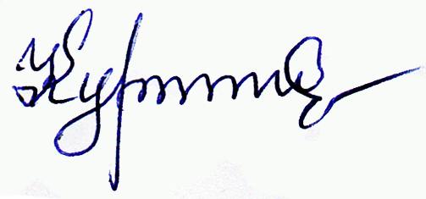
З повагою
Голова Куроченко І. П.

Виконавець:
Демківський М.С.
(097-850-83-95)

